Первый уровень

Баги

1.Дублирующая информация с контактами в header где название города и в самом низу страницы

Браузер - Chrome

Шаги: на главной странице, нажимаем кнопку выбора города - открывается окно выбора города и адреса клиник+номера телефонов

дублирующая инфо - необходимо опуститься вниз страницы

Expected: информация в одном месте - внизу страницы

Actual: детали на скринах

при нажатии на выбор города

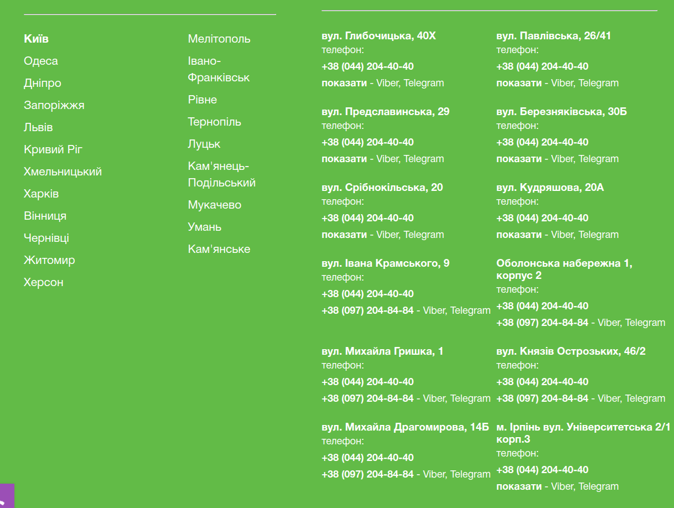

пролистав в конец страницы

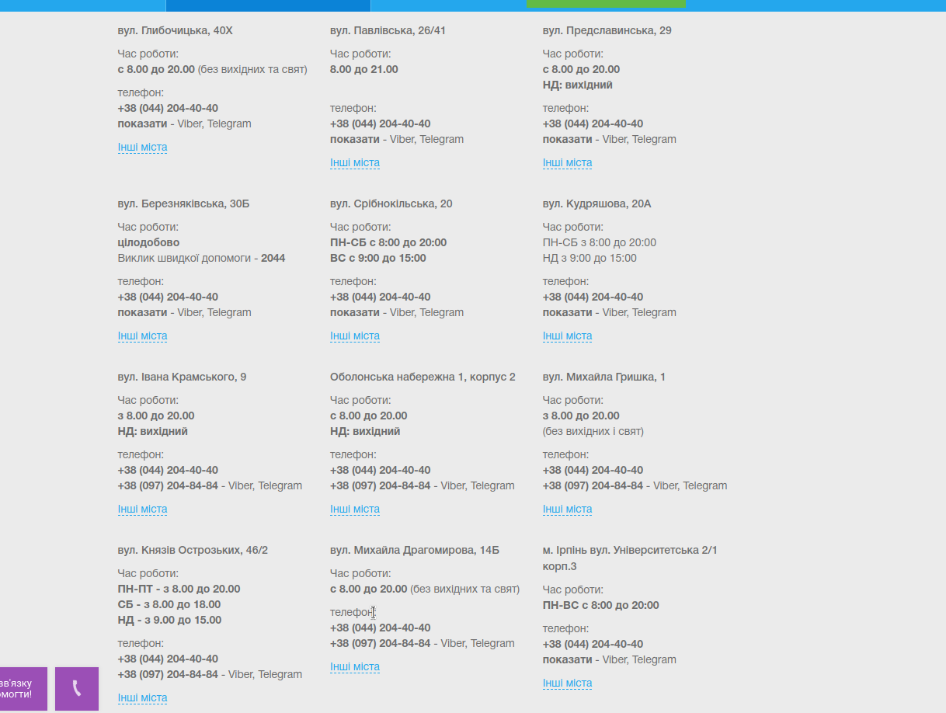

2. Некорректное выравнивание в Footer

Шаги: на главной странице пролистываем вниз

Браузер - Chrome

Expected: выравние согласно требований

Actual: детали на скрине, информация находиться footer



3. Нет поиска в разделе “цены” по услугам

Шаги: на главной странице выбираю раздел “цены”

Браузер - Chrome

Expected: присутствие поля поиск

Actual: детали на скрине - большой перечень услуг и нет возможности поиска нужной

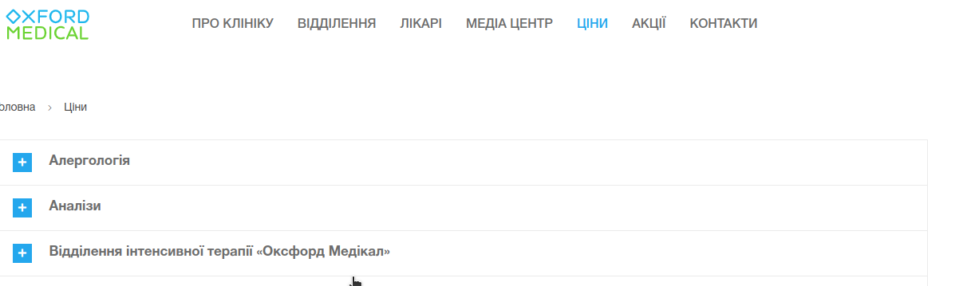

4. Во вкладке “информация” отсутствуют данные

Шаги:на главной странице опускаемся вниз, на уровне с разделом “контакты” есть “информация”

Браузер - Chrome

Expected: указана информация согласно требований

Actual: детали на скрине - информации нет



5. При изменении языка с украинского на русский или английский информация в правом нижнем углу не переводиться

Шаги: на главной странице необходимо нажать на окно выбора языка - указать русский или английский

Браузер - Chrome

Expected: вся информация на сайте переводиться согласно выбранному языку

Actual: информация указанная для возможности заказать звонок или написать в чат не переводиться на выбранный язык, а остывает на украинском.Детали на скрине

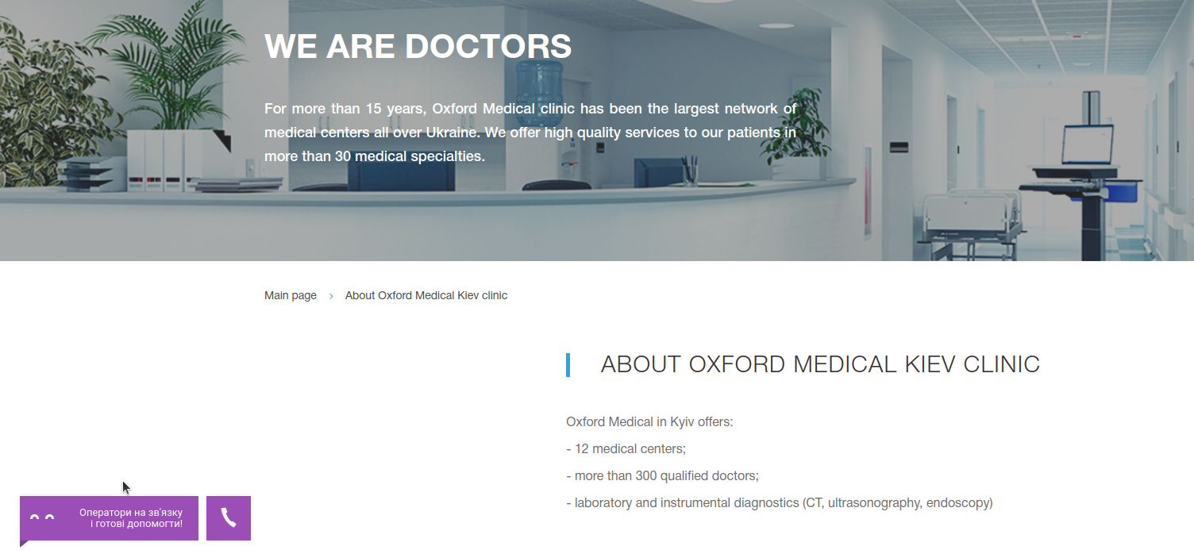

Третий уровень

***Номер телефона в хедере*** - color #fff;font: 16px/24px HelveticaNeue-Bold, sans-serif;background: #24a7ed

***Имя ассистента*** - color: #ccc;font-size: 11px font-family: Roboto, sans-serif;

***Кнопка др города в футере сайта*** - color: #24a7ed;font: 14px/24px HelveticaNeue, sans-serif;background: #ebebeb;

***Placeholder “имя” в форме “ЗАПИСАТИСЯ НА ПРИЙОМ”*** - color: #6d6d6d;font: 14px/18px HelveticaNeue, sans-serif; background-color: field